THÔNG TIN MỘT SỐ KHÁCH SẠN GẦN TRƯỜNG Ở NAM ĐỊNH

TT | Tên khách sạn | Địa chỉ | Giá phòng | SĐT liên hệ | Hình ảnh khách sạn | Hình ảnh phòng nghỉ điển hình | Địa chỉ website | Ghi chú
1 | KS. SOJO  (Quy mô khách sạn: 90 phòng) | Số 272 Trần Hưng Đạo, P. Bà Triệu, TP. Nam Định | Từ 1,1 Tr – 1,3 Tr  Vip | Lễ tân: 0228 8853 333  Hoặc em Cường: 0376375075 | 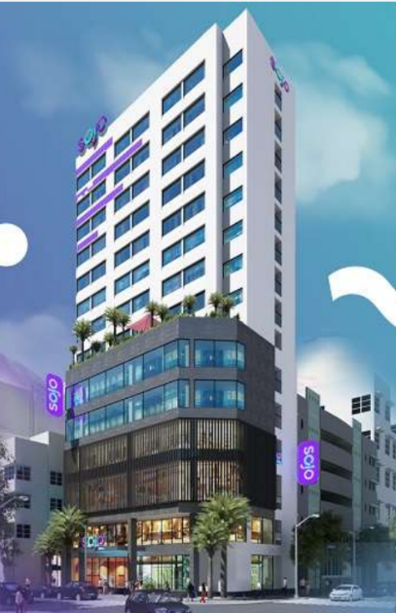 | 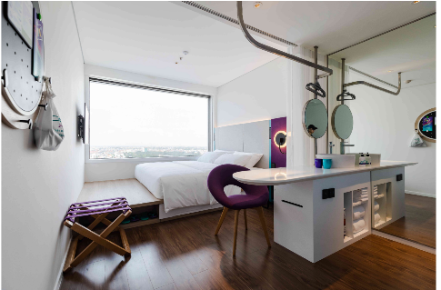  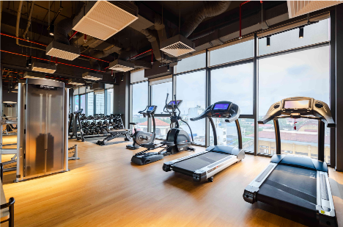 | https://sojohotels.com/khach-san/SOJO-Nam-Dinh#gioi-thieu | Cách Trường Uneti khoảng 200m  KS này là gần trường nhất, mới nhất.  Hiện tại, ngày 14-15/11 còn 23 phòng (1322k) ở được 2 người / phòng  -37 phòng (1763k) ở được 3 người / phòng , bao gồm cả thuế, ăn sáng,…)
 | KS Bộ đội Biên Phongd | Số 2 Hà Huy Tập | 1 | nhận phòng sau 12h trưa và trả phòng trước 12h trưa hôm sau ạ, nếu vào phòng trước 12h00 or trả phòng sau 12h00 sẽ tính thêm 50% tiền phòng của 1 đêm | 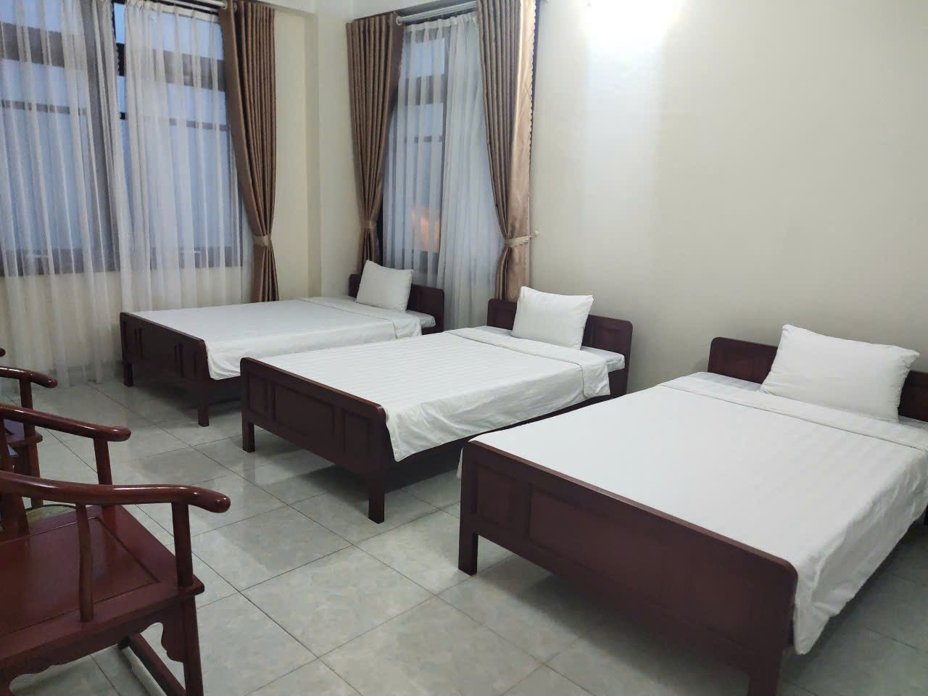 | 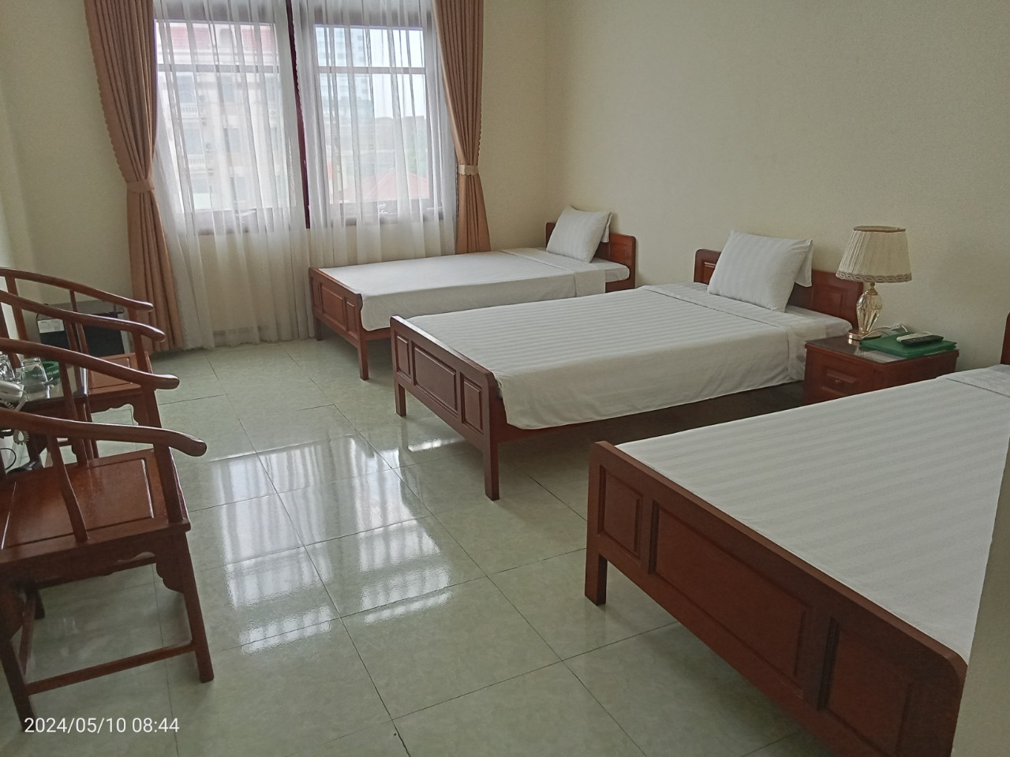 | 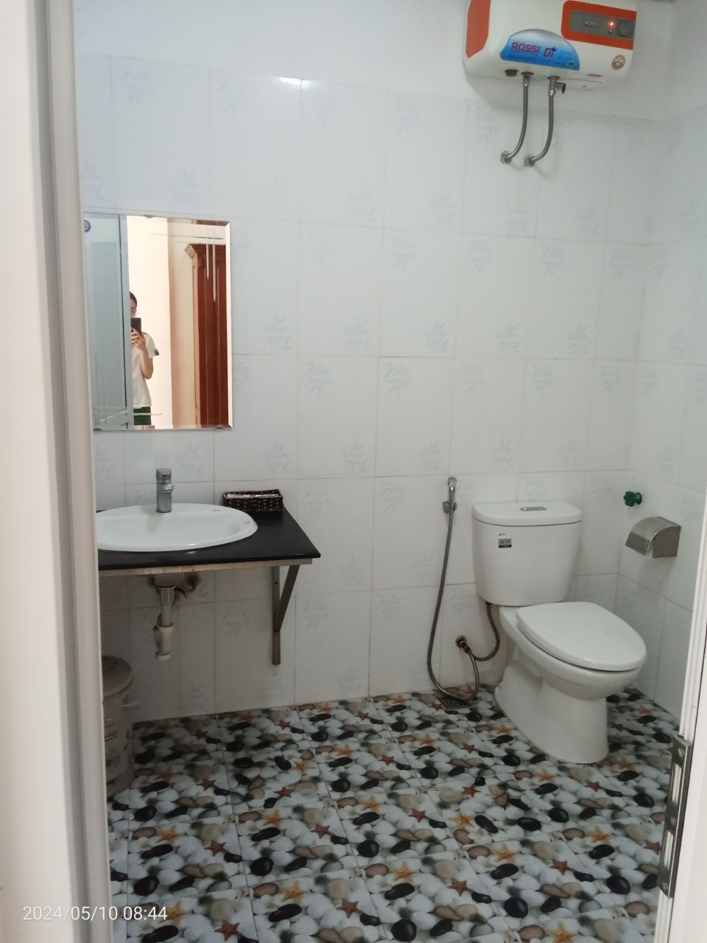 | Phòng3 giường đơn : giá : 300k/ đêm : 3 khách ở - hiện tại còn khoảng 15 phòng như này tương đương : 45 khách
 |  |  | 2 |  | 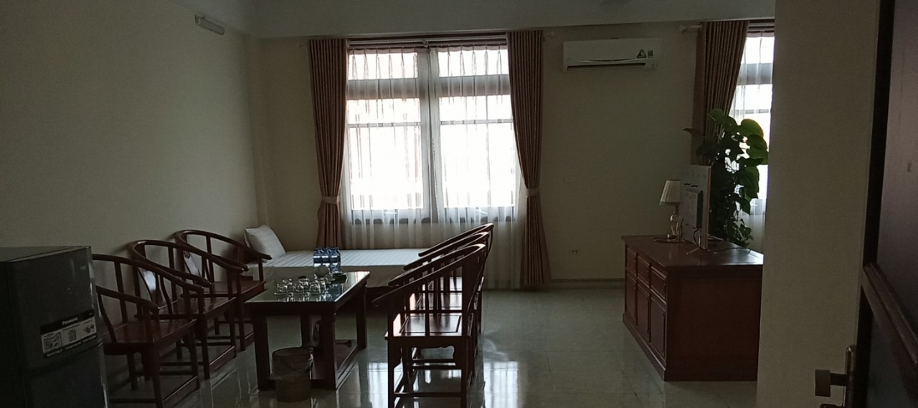 | 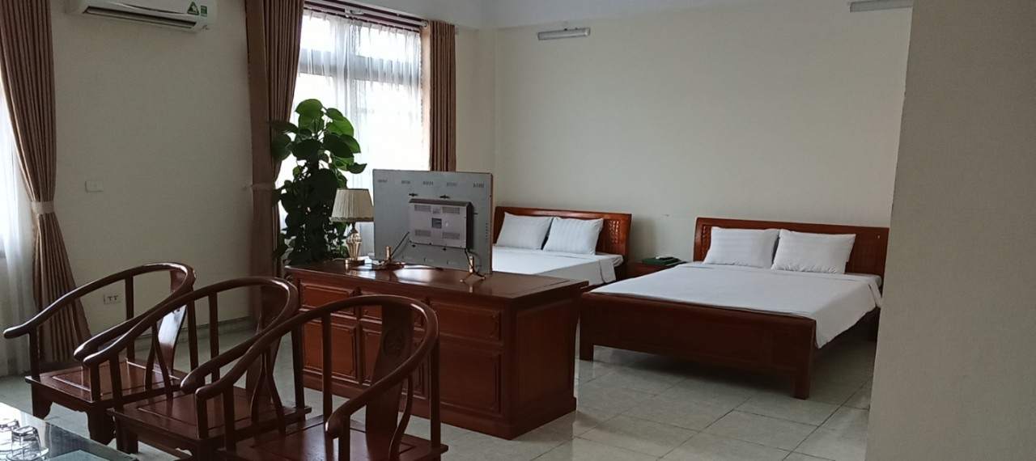 |  | 1 phòng lớn 5-6 người ở: Giá 600k
 |  |  | 3 |  | 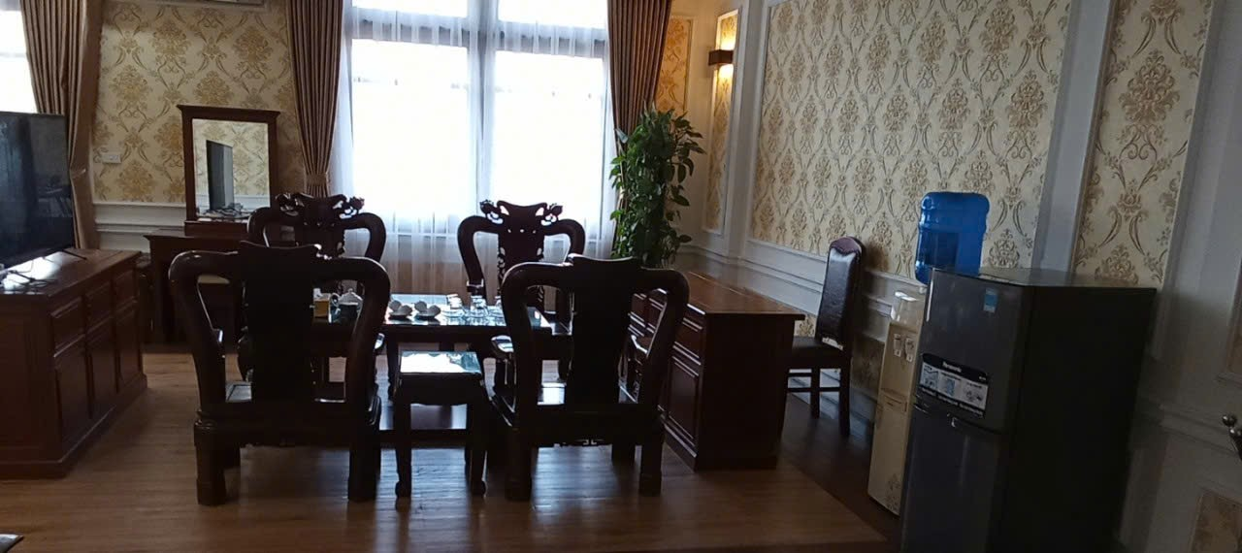 | 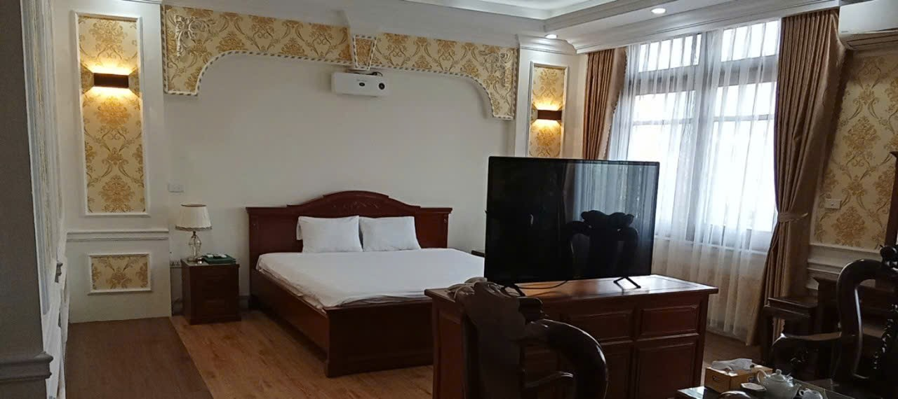 |  | phòng vip : ở 2 khách : giá 850k/ đêm
 |  |  | 4 |  |  |  |  | phòng víp này nữa ạ : giá 950k / đêm : ở 1-2 khách
2 | KS. Nam Cường | 538 Trần Hưng Đạo, Hòa Vượng, TP. Nam Định | Từ 2,5 Tr -2,8 Tr  Vip | Em Linh: 0834108997 | 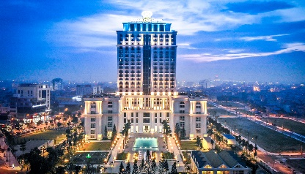  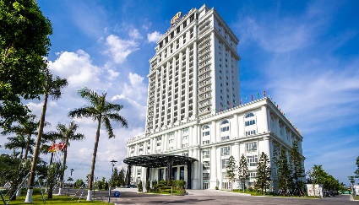 | 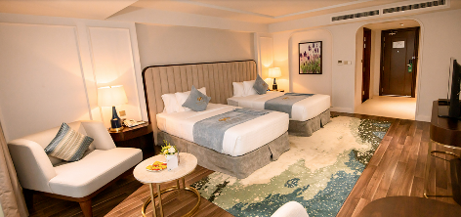  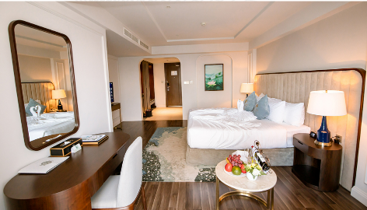 | https://namcuongnamdinhhotel.com.vn/  \ | Cách Trường Uneti khoảng 700m Cách Trường Uneti khoảng 2 Km, Phòng ( 1giường lớn hoặc 2 giường nhỏ, cần ở 3 người kê thêm giường phụ thu 400k ) có ăn sáng. Đặt trước 5 ngày giảm 20% còn 2.240k
3 | KS. Sơn Nam | 126-Lê Hồng Phong, TP. Nam Định |  | Lễ tân: 0228 3645 617 | 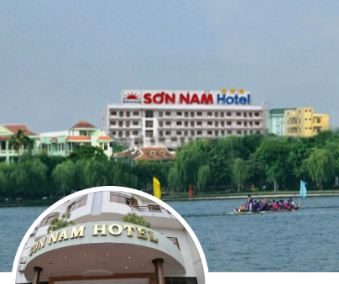  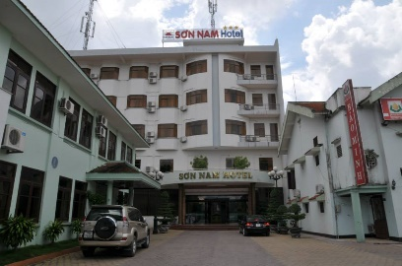 | 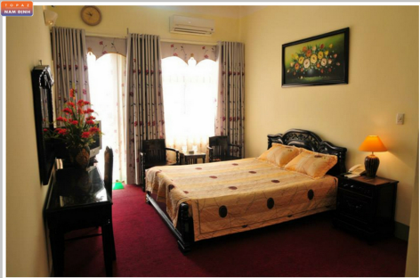  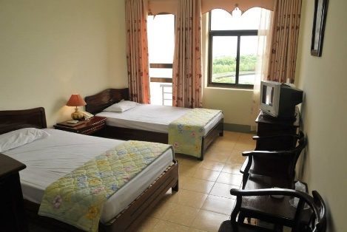 | - https://topnamdinhaz.com/khach-san-son-nam-nam-dinh/  - https://www.facebook.com/p/Kh%C3%A1ch-s%E1%BA%A1n-S%C6%A1n-Nam-100077267626235/ | Ngày 13;14/11 còn 4 phòng giá 580k/ đêm. ( phòng đơn kê được 3 giường đơn) ( có thể ở được 3ng?phòng)
4 | KS. Vị Hoàng | 153 Nguyễn Du, Vị Hoàng, TP. Nam Định | Từ: 900k/2 giườngPhòng Vip 1200K/ phòng/ 1 người | Lễ tân: 0228 3849 290 | 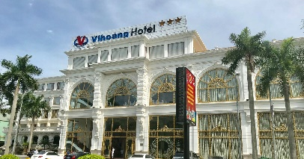  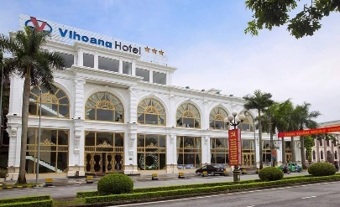 | 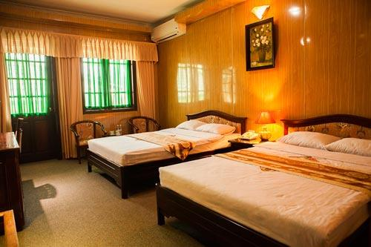  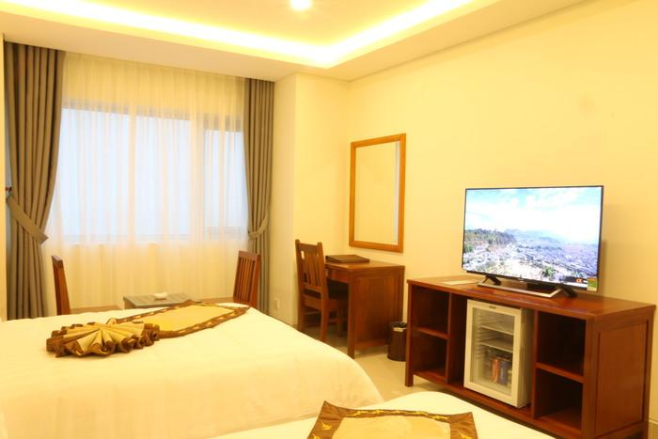 | - https://app.vntrip.vn/hotel/vn/vi-hoang-hotel-10978  - https://www.facebook.com/khachsanvihoang/ | Cách Trường Uneti khoảng 2 Km  Hiện tại ngày 14-15-11/2025:  -Phòng 900k/2 giường - Phòng Vip 1200K/ phòng/ 1 người
5 | Khách Sạn Malisa (Malisa Hotel) | 110 Nguyễn Công Trứ , Phường lộc Hòa, Tp Nam Định | Từ: 550- 1100k | Lễ tân: 0228 3665 665 | 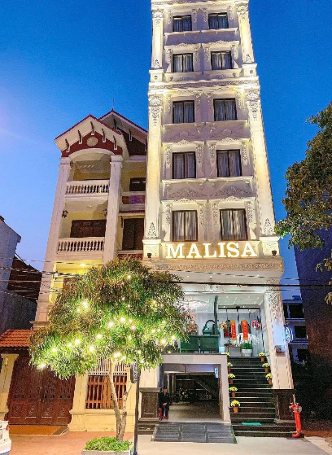 | 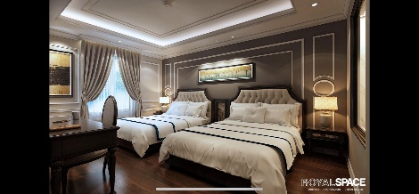  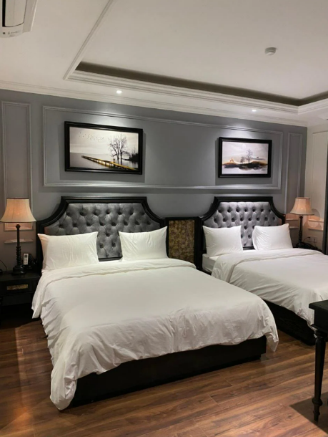 | - https://www.facebook.com/p/Malisa-Hotel-100062225211753/  - https://www.agoda.com/vi-vn/malisa-hotel/hotel/nam-dinh- | Cách Trường Uneti khoảng 2 Km  Hiện tại ngày 14-15/11 KS khoảng 08 phòng:  - Phòng 550k (1 giường đôi)  - Phòng 1100k, 2 giường đôi
6 | Khách sạn Wiltons (The Wiltons Hotel) | 32 Hồ Xuân Hương, Nam Định | Từ: 650k-1200k | Lễ tân:  098 998 03 30 | 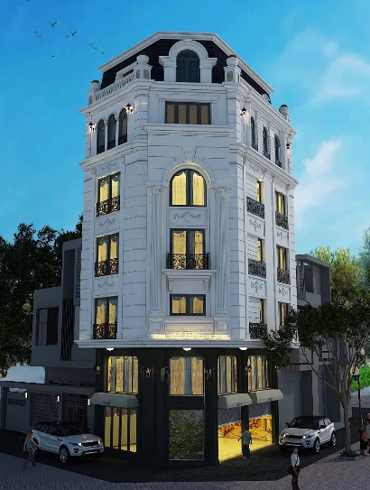 | 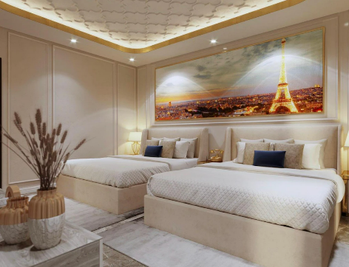  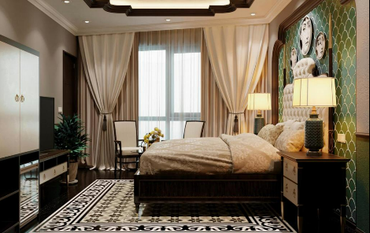 | https://www.agoda.com/vi-vn/the-wiltons-hotel/hotel/nam-dinh-vn.html?finalPriceView=1&isShowMobileAppPrice=false&cid=1922877&numberOfBedrooms=&familyMode=false&adults=2&children=0&rooms=1&maxRooms=0&checkIn=2024-08-3&isCalendarCallout=false&childAges=&numberOfGuest=0&missingChildAges=false&travellerType=1&showReviewSubmissionEntry=false&currencyCode=VND&isFreeOccSearch=false&tspTypes=3&los=1&searchrequestid=a56e7338-a578-4dc0-bcac-56f6d2b93588 | Cách Trường Uneti khoảng 3 Km  Hiện tại ngày 14-15/11 KS khoảng 11 phòng:  - Phòng 650k (1 giường đôi)  - Phòng 900k, 2 giường đơn  - Phòng 1200k, 3 giường đơn
7 | Khách sạn Lakeside 1 Nam Định | 168 Hùng Vương- phường Vị Xuyên – TP Nam Định | Từ: 650k – 1000k | Lễ tân: 0228.6.26.26.26 | 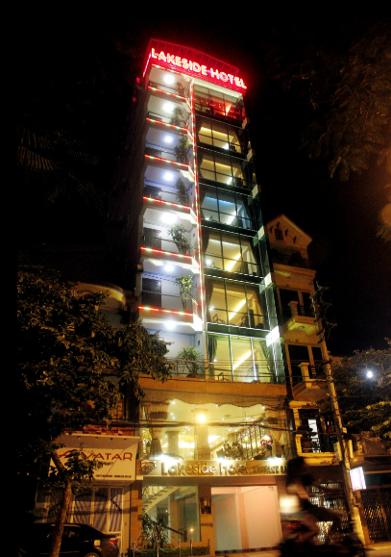 | 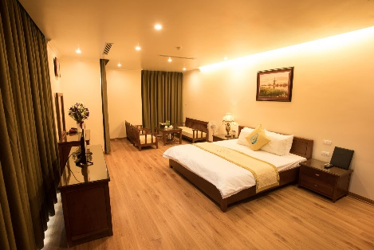 | http://www.lakesidehotelnd.com.vn/lakeside-1/gioi-thieu-khach-san-lakeside-1/vi-VN-71-54.aspx | Cách Trường Uneti khoảng 2 Km Hiện tại, ngày 14-11-2025  -Phòng 350k-(1 người) (có 3 phòng  Phòng700k/1phòng (giường đôi; 2 người) ( có 1 phòng)  -Phòng 1000k/1 phòng 3 giường ( có 1 phòng)
8 | Khách sạn Lakeside 2 Nam Định | Đường Đông A ( Đối diện BigC Nam Định ) – Phường Lộc Vượng – Tp. Nam Định | 1.100k/ phòng( ở được 2 người) | Lễ tân: 0228.6.58.58.58 | 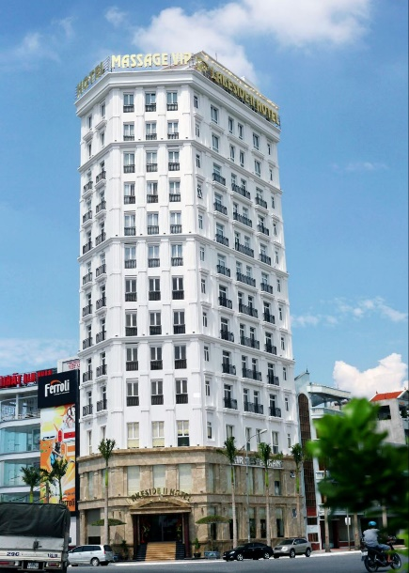 | 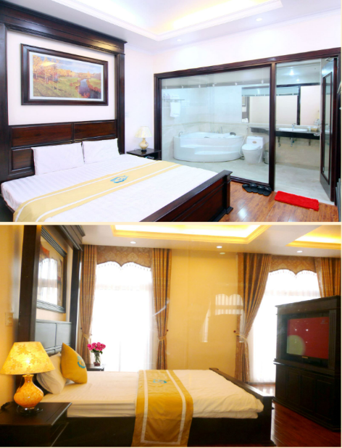 | http://www.lakesidehotelnd.com.vn/lakeside-1/gioi-thieu-khach-san-lakeside-1/vi-VN-71-54.aspx | Cách Trường Uneti khoảng 2,5 Km  Hiện tại, ngày 14-11 KS còn khoảng 4 phòng; 1100k/ 1 phòng giường đôi
9 | Khách sạn Luxury | 46 Đường Thái Bình , Thành Phố Nam Định , Nam Định | Từ: 550 - 1 Tr | Điện thoại lễ tân: 0228 6268 999 | 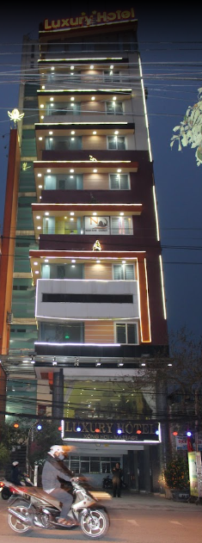 | 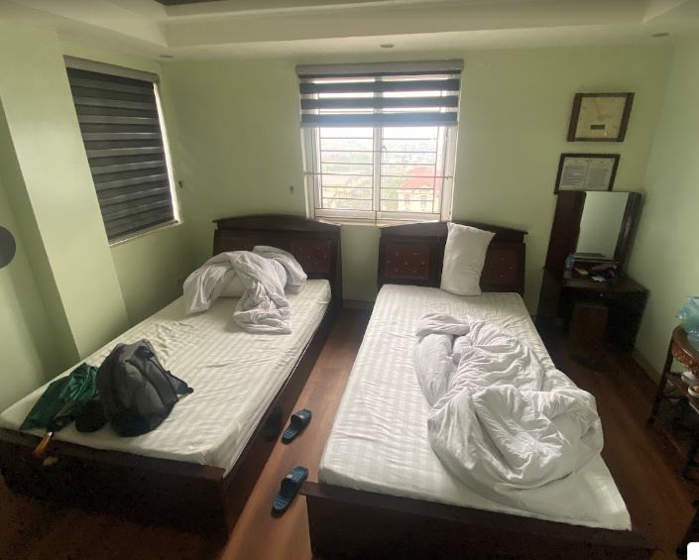 | https://www.facebook.com/p/Kh%C3%A1ch-s%E1%BA%A1n-Luxury-100064029101150/ | Cách Trường Uneti khoảng 2,5 Km  Hiện tại, ngày 14/11/8 KS còn khoảng 20 phòng;  Phòng 300k/ 1 giường đơn  -Phòng 350k/1 phòng cho 2 người;  - Phòng 400/1 phòng cho 3 người  (Ghi chú: Phòng không được đẹp lắm) Chưa bao gồm VAT

Ghi chú:
- Thầy/Cô phụ trách (người ở NĐ) hỗ trợ đặt phòng, liên hệ và đón dẫn đoàn đại biểu:
+ Cô Nguyễn Thị Thu Hường, Phòng KHCN (SĐT: 0983546745)

